5. במשולש ABC התיכונים AA₀, BB₀ ו-CC₀ נפגשים בנקודה M. הוכיחו כי מרכזי המעגלים החוסמים את המשולשים MA₀B₀, MCB₀, MA₀C₀, MBC₀ והנקודה M נמצאים על מעגל אחד.

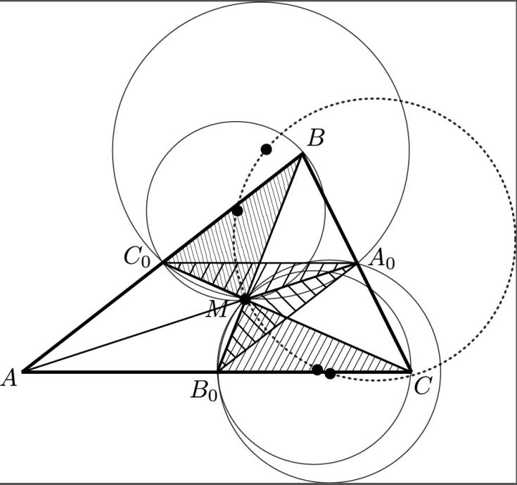
פתרון. נבצע הומותטיה פי 2 עם מרכז ב-M, ונסמן את הנקודות אליהן עוברים מרכזי המעגלים החוסמים של MA₀B₀ , MCB₀, MA₀C₀ , MBC₀ ב-D, E, F, G בהתאמה, אשר נמצאות על המעגלים החוסמים המתאימים. די להוכיח כי חמש הנקודות MDEFG נמצאות על מעגל אחד. אנו נראה כי המרובע MDEF חסום במעגל, וניווכח כי משיקולים זהים (אחרי החלפה בין B ל-C) ינבע שגם MDFG חסום במעגל, כלומר כל חמש הנקודות נמצאות על המעגל החוסם של MDF, כפי שרצינו.
תהא X אחת מהנקודות $A_{0},B_{0},C_{0},B,C$. נסמן ב-$L_{X}$ את האנך ל-$MX$ העובר דרך X (למשל, $L_{A_{0}}$ יסמן את האנך ל-$MA_{0}$ העובר דרך $A_{0}$).
נשים לב, שעל פי הגדרתן, הנקודות D, E, F, G נמצאות על החיתוכים
$L_{A_{0}}∩L_{B_{0}}$, $L_{C}∩L_{B_{0}}$, $L_{A_{0}}∩L_{C_{0}}$, $L_{B}{∩L}_{C_{0}}$, .
בהתאמה. נזכיר כי זווית מכוונת $∢\left(L_{1},L_{2}\right)$ זו זווית בה צריך לסובב את הישר $L_{1}$ נגד כיוון השעון על מנת שיהיה מקביל לישר $L_{2}$. זוויות מכוונות מוגדרות עד כדי תוספת של כפולה של . חישוב בזוויוצ מכוונות הרבה פעמים חוסך בדיקת מקרים, למשל כאשר בודקים האם 4 נקודות נמצאות על מעגל אחד. כעת נחשב זוויות מכוונות.
$∢EDF= ∢\left(ED,DF\right)=∢\left(L_{B_{0}},L_{A_{0}}\right)= ∢(B_{0}M,MA_{0})$..
על מנת להוכיח ש-MEDF חסום במעגל, די להוכיח שזווית זו שווה ל- $∢EMF= ∢(EM,MF)$. זה שקול לכך ש-$∢\left(EM,MB_{0}\right)=∢\left(FM,MA_{0}\right)$. נזכר שהמרובעים EMB₀C, FMA₀C₀ חסומים במעגל, ולכן זה שקול ל- $∢\left(EC,CB_{0}\right)=∢(FC_{0},C_{0}A_{0})$. אולם הזהות האחרונה ברורה לגמרי, שכן $C_{0}A_{0}∥CB_{0}B$ (קטע אמצעים במשולש ABC), וכן $EC=L_{C}∥L_{C_{0}}=FC_{0}$ שכן שני הישרים מאונכים ל-$CMC_{0}$, וזוויות מכוונות בין זוגות ישרים מקבילים שוות.

